**Nº de Acontecimiento:** 03-2020 **Fecha:** 31/01/2020 **Hora:** 11:30

x

**Tipo de Incidentes:** Laboral

In Itinere

|  |  |  |  |  |  |  |  |  |  |  |
| --- | --- | --- | --- | --- | --- | --- | --- | --- | --- | --- |
| **TIPO DE INCIDENTE** | | | | | | | | | | |
|  |  |  |  |  |  |  |  |  |  |  |
| x | 1) Incidentes sin lesión con pérdida de materiales. | | | | | | | | | |
|  |  |  |  |  |  |  |  |  |  |  |
|  | 2) Incidentes con lesión sin pérdida de días. Se reintegra al trabajo en menos de 48 hs. | | | | | | | | | |
|  |  |  |  |  |  |  |  |  |  |  |
|  |  |  |  |  |  |  |  |  |  |  |
|  | 3) Incidentes con lesión con pérdidas de días, debe ausentarse por más de 48 hs a la actividad laboral. | | | | | | | | | |
|  |  |  |  |  |  |  |  |  |  |  |
|  | 4) Incidentes con lesión donde el operador sufre una incapacidad permanente o fatalidad | | | | | | | | | |
|  |  |  |  |  |  |  |  |  |  |  |
|  | 5) Todo derrame no contenidos, sin importar su estado de agregación. | | | | | | | | | |

|  |  |  |
| --- | --- | --- |
| **Denunciante (Nombre y Apellido)** | **Puesto** | **Firma** |
| David Gonzalez | Operario de planta |  |

|  |  |  |
| --- | --- | --- |
| **Personas Involucradas**  **(Nombre y Apellido)** | **Puesto** | **Firma** |
| David Gonzalez | Operario de planta |  |

**Lugar del evento:** Planta de Hipoclorito – Planta de Osmosis Inversa

**Descripción del hecho:** El operario se encontraba realizando la operación de formulado de Thermguard. Debido a que el producto (etilenglicol) se encontraba almacenado en IBC tuvo que ingresar con el autoelevador 403 por el pasillo que se encuentra ubicado entre la Planta de Formulado de Brenntag y la Planta de Hipoclorito de Sodio. Esta maniobra se debe realzar para poder utilizar la bomba centrifuga de recirculado y trasferir el producto de los IBC al tanque de formulado. Al ingresar el operario eleva e inclina hacia adelante el IBC, se conecta con la bomba y realiza la transferencia. Una vez finalizada la transferencia del producto inclina hacia atrás el IBC y retrocede, en el mismo instante toma contacto con la cañería superior de la ducha de Emergencia (ver imagen). Este impacto genero que la rosca de la válvula se quiebre y la cañería se desprenda.

**Material Fotográfico:**

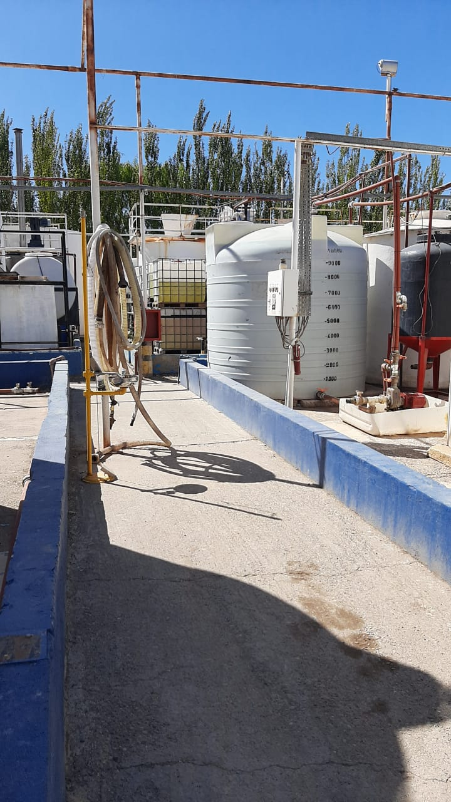

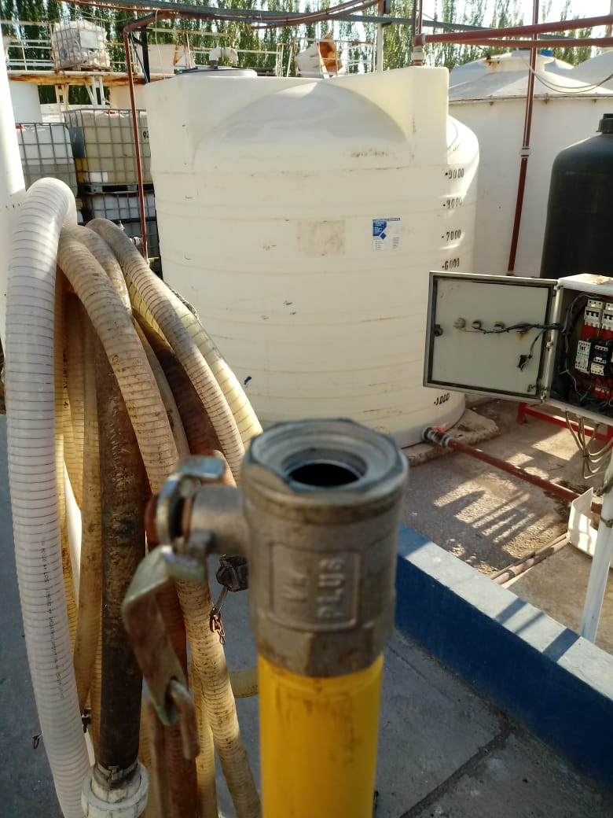

**Impacto**

Rotura

**Daños causados a bienes, personas o medio ambiente:**

* Rotura de rosca hembra de ducha de emergencia.

**Condiciones peligrosas:**

* Espacio reducido para realizar la maniobra.
* Ducha de emergencia ubicada cerca del lugar donde se realiza la transferencia del producto.
* Debido a que el producto se almacena en IBC nos aumenta la frecuencia de ingreso al sector.

**Actos Inseguros:**

* Realizar la operación si analizar las maniobras a realizar.

**Causa Raíz:**

* Ubicación incorrecta de la ducha de emergencia.
* El producto (etilenglicol) se almacena en IBC lo que aumenta la frecuencia de ingreso para realizar el formulado. Por cada formulación se necesitan 7000 litros **(7 IBC – 7 ingresos al sector)**.

|  |  |  |  |  |
| --- | --- | --- | --- | --- |
| **Medida correctiva /Preventiva** | **Responsable** | **Fecha de Cumplimento** | **Verificado por:** | **Fecha de Verificación** |
| Cambiar la ubicación de ducha de Emergencia. | Mantenimiento | 05/03/2020 |  |  |
| Coordinar para trasvasar los IBC en el tanque de 25 m3. | Planta | 31/03/2020 |  |  |
|  |  |  |  |  |

**Días desde el último:**

**Responsable de H&S (Firma y Aclaración): Gerencia (Firma y Aclaración):**